D0330PC端WeLink 7.27.3版本更新内容介绍
- 日历
• 快速创建团队日历，团队任务一目了然。
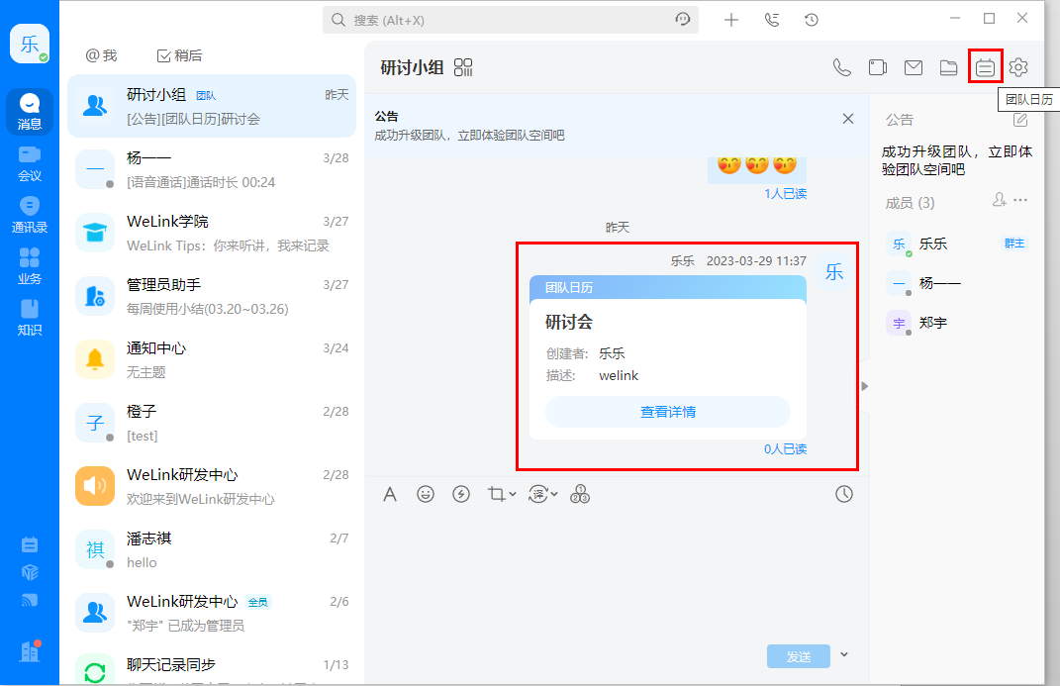
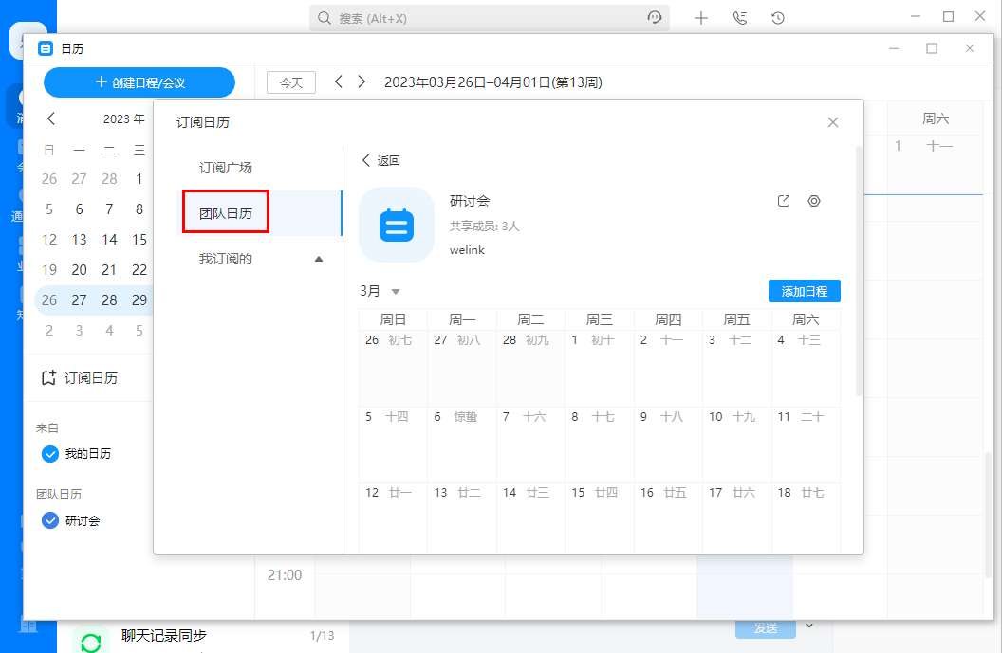

- 协作文档
• 协作文档新增模板库功能，并支持个人模板服务。
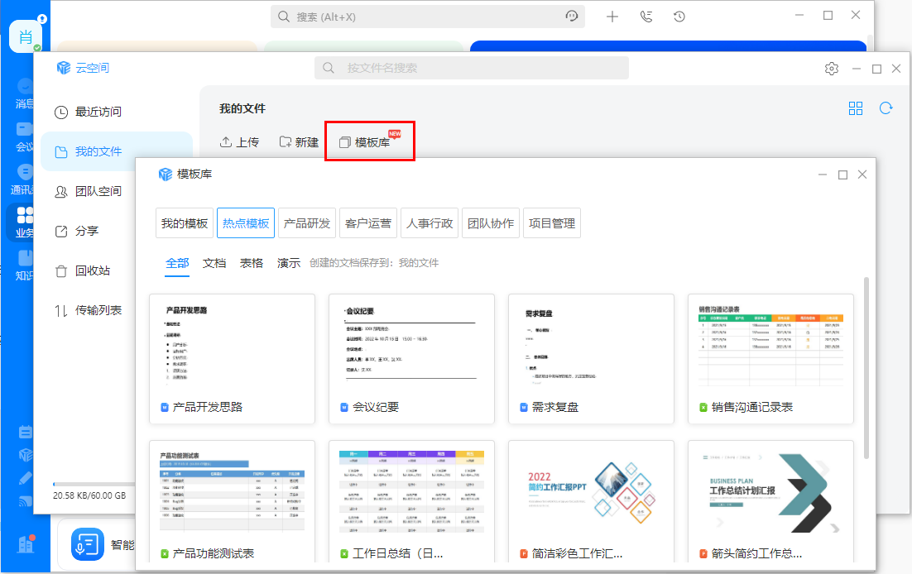
3、搜索
• 拼音搜索联系人出现输入错误时，可智能识别拼音，进行“猜你想搜”结果推荐。
